Державний вищий навчальний заклад
Ужгородський національний університет
Факультет інформаційних технологій.

ЛАБОРАТОРНА РОБОТА №2.2
Тема: “ Моделювання руху тіла, кинутого під кутом до горизонту”

Виконав студент ІІ курсу
спеціальності “Інженерія
програмного забезпечення.”
Зікур Андрій Андрійович

Ужгород 2026

Мета: дослідити та візуалізувати рух тіла, кинутого під кутом до
горизонту. Використовуючи математичні моделі аналізувати траєкторію
руху, висоту максимального підйому, час польоту та інші параметри.
Завдання до роботи:
1. Розробити програмний продукт відповідно до поставелної задачі в ЛР2.1. та у відповідності до обраної вами методології
2. Провести тестування програмного продукту.
Хід роботи
1. Розробити програмний продукт відповідно до поставелної задачі в ЛР2.1. та у відповідності до обраної вами методології
Код програми
main.py
import numpy as np

class MotionModel:
"""
Математична модель руху (Model).
"""

def __init__(self, velocity, angle_deg, gravity=9.81):
self.velocity = velocity
self.angle = np.deg2rad(angle_deg)
self.g = gravity

def compute_main_params(self):
t_total = (2 * self.velocity * np.sin(self.angle)) / self.g
distance = (self.velocity ** 2 * np.sin(2 * self.angle)) / self.g
height = (self.velocity ** 2 * (np.sin(self.angle) ** 2)) / (2 * self.g)
return t_total, distance, height

def build_path(self, steps=150):
t_total, _, _ = self.compute_main_params()

time = np.linspace(0, t_total, steps)

x = self.velocity * np.cos(self.angle) * time
y = self.velocity * np.sin(self.angle) * time - 0.5 * self.g * time**2

y[y < 0] = 0

return time, x, y

gui.py
import tkinter as tk
from tkinter import ttk, messagebox
import matplotlib.pyplot as plt
from matplotlib.backends.backend_tkagg import FigureCanvasTkAgg
from matplotlib.animation import FuncAnimation

class MotionView:
"""
Відповідає за інтерфейс і відображення.
"""

def __init__(self, root, start_cb, clear_cb):
self.root = root
self.root.title("Projectile Simulator")
self.root.geometry("1000x600")

# Layout
self.left = tk.Frame(root)
self.left.pack(side="left", fill="both", expand=True)

self.right = tk.Frame(root, bg="#2c2f33", width=280)
self.right.pack(side="right", fill="y")

# Plot
self.fig, self.ax = plt.subplots(figsize=(6, 5))
self.canvas = FigureCanvasTkAgg(self.fig, master=self.left)
self.canvas.get_tk_widget().pack(fill="both", expand=True)

# Controls
self._build_controls(start_cb, clear_cb)

self.animation = None
self._init_plot()

def _build_controls(self, start_cb, clear_cb):
style = {"bg": "#2c2f33", "fg": "white"}

tk.Label(self.right, text="Параметри", font=("Arial", 14, "bold"), **style).pack(pady=15)

tk.Label(self.right, text="Швидкість:", **style).pack(anchor="w", padx=10)
self.speed = tk.Entry(self.right)
self.speed.insert(0, "25")
self.speed.pack(fill="x", padx=10, pady=5)

tk.Label(self.right, text="Кут:", **style).pack(anchor="w", padx=10)
self.angle = tk.Entry(self.right)
self.angle.insert(0, "45")
self.angle.pack(fill="x", padx=10, pady=5)

ttk.Button(self.right, text="Запустити", command=start_cb).pack(fill="x", padx=10, pady=10)
ttk.Button(self.right, text="Очистити", command=clear_cb).pack(fill="x", padx=10)

self.output = tk.Label(self.right, text="", **style, justify="left")
self.output.pack(padx=10, pady=20)

def get_values(self):
return self.speed.get(), self.angle.get()

def show_error(self, msg):
messagebox.showerror("Помилка", msg)

def display_info(self, t, d, h):
self.output.config(text=f"t = {t:.2f} c\nL = {d:.2f} м\nH = {h:.2f} м")

def _init_plot(self):
self.ax.clear()
self.ax.set_title("Траєкторія руху")
self.ax.set_xlabel("X")
self.ax.set_ylabel("Y")
self.ax.grid()

self.line, = self.ax.plot([], [])
self.dot, = self.ax.plot([], [], 'ro')

self.canvas.draw()

def animate(self, t, x, y):
if self.animation:
self.animation.event_source.stop()

self._init_plot()

self.ax.set_xlim(0, max(x) * 1.1)
self.ax.set_ylim(0, max(y) * 1.2)

def step(i):
self.line.set_data(x[:i], y[:i])
self.dot.set_data([x[i]], [y[i]])
return self.line, self.dot

self.animation = FuncAnimation(self.fig, step, frames=len(x), interval=30, repeat=False)
self.canvas.draw()

def clear(self):
if self.animation is not None and self.animation.event_source is not None:
self.animation.event_source.stop()

self.animation = None
self._init_plot()
self.output.config(text="")

controller.py
import tkinter as tk
from main import MotionModel
from gui import MotionView

class MotionController:
"""
Контролер (зв'язок Model + View)
"""

def __init__(self):
self.root = tk.Tk()
self.view = MotionView(self.root, self.start, self.clear)

def start(self):
v_str, a_str = self.view.get_values()

try:
v = float(v_str)
a = float(a_str)

if v <= 0 or not (0 < a < 90):
raise ValueError
except:
self.view.show_error("Некоректні дані")
return

model = MotionModel(v, a)

t, d, h = model.compute_main_params()
self.view.display_info(t, d, h)

t_arr, x_arr, y_arr = model.build_path()
self.view.animate(t_arr, x_arr, y_arr)

def clear(self):
self.view.clear()

def run(self):
self.root.mainloop()

if __name__ == "__main__":
app = MotionController()
app.run()

2. Провести тестування програмного продукту.
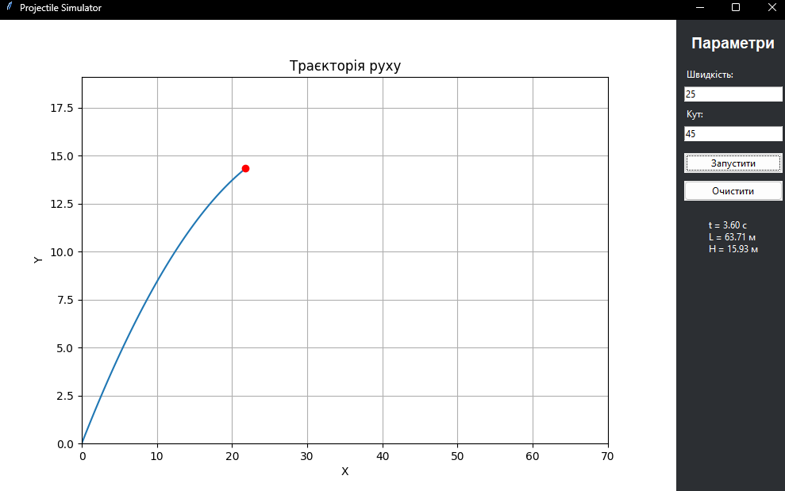
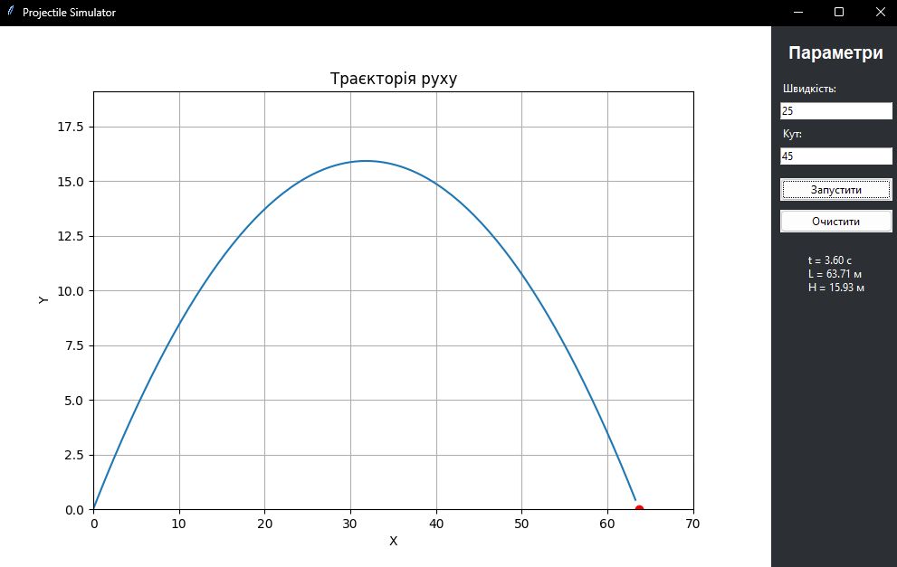

Висновки
Під час виконання лабораторної роботи було створено програмний застосунок для моделювання руху матеріальної точки, кинутої під кутом до горизонту, із подальшою візуалізацією цього процесу.
Розробка виконана з використанням архітектурного підходу MVC (Model-View-Controller), що дозволило розділити обчислювальну частину (математичну модель руху), інтерфейс користувача та логіку керування програмою. Така структура забезпечує зрозумілість коду, спрощує його модифікацію та розширення.
Для взаємодії з користувачем було реалізовано графічний інтерфейс на основі бібліотеки tkinter, що зробило роботу з програмою більш зручною та інтуїтивною порівняно з консольним режимом. Користувач має можливість вводити параметри руху та одразу отримувати результати.
Візуалізація траєкторії реалізована за допомогою бібліотеки matplotlib, яка дозволила відобразити рух тіла у вигляді анімованої кривої. Під час виконання анімації відображається поточне положення тіла, що забезпечує наочне уявлення про зміну координат у часі.
Також у програмі передбачено базову обробку помилок введення даних, що підвищує її надійність та запобігає некоректній роботі при введенні неправильних значень.
У результаті виконаної роботи було отримано повноцінний програмний інструмент, який дозволяє досліджувати основні характеристики руху тіла (час польоту, максимальну висоту та дальність) і наочно демонструє їх за допомогою графічної анімації.

